Kapitel 1 Mengen
Eine Menge ist ein abstraktes Objekt, der Zusammenfassung keiner, eines oder mehrerer einzelner Objekte.

Darstellungsmöglichkeiten von Mengen:
Falls ein Element ein Teil einer Menge ist schreibt man x ∈ M
Falls ein Element kein Teil einer Menge ist schreibt man x ∉ M
Elemente in der Menge aufzählen: M = {1,2,3}
Elemente durch eine Regel beschreiben M = {x ∈ ℕ | x < 4 }
Die Reihenfolge der Elemente ist egal.
In einer Menge dürfen keine Elemente doppelt vor kommen.
Auch Mengen selbst können Objekte einer Menge sein.
Die leere Menge ist eine Menge ohne Objekte. Sie kann bspw. eine Lösungsmenge einer Gleichung ohne Lösungen sein.
Die Mächtigkeit |M| einer Menge M gibt die Anzahl der in der Menge vorhandenen Objekte an.
Die Grundmenge beschreibt die Basis oder den Kontext auf welcher sich eine Menge befindet. Sozusagen aus welcher Menge die Elemente der Menge oder die Menge selbst hervorgeht. Bspw. ist die Grundmenge einer normalen Aufzählung die Menge der Natürlichen Zahlen oder die Grundmenge der Lösung einer quadratischen Gleichung die Menge der reellen Zahlen. Die Grundmenge kann auch vom Kontext abhängen. Bspw. alle Schüler oder alle Menschen.
Falls die Grundmenge klar ist, muss sie nicht angegeben werden.
Zwei Mengen sind gleich, wenn sie die gleichen Elemente haben.
Eine Teilmenge A ist eine Teilmenge der Menge B geschrieben A ⊆ B, wenn alle Elemente von A auch Elemente von B sind. Auch B und die leere Menge sind eine Teilmenge von B.
Bsp: M = {1,2,3} ⊆ ℕ
Falls man sagen möchte, dass A eine Teilmenge von B ist und ungleich B, kann man A ⊂ B schreiben (echte Teilmenge).
Es gilt A = B genau dann, wenn A ⊆ B und B ⊆ A .
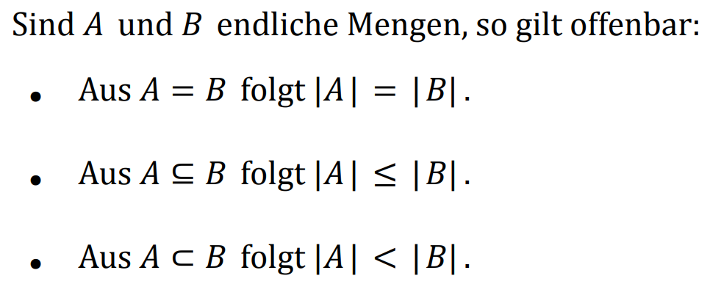

Zahlenmengen der Mathematik

Zahlenmengen
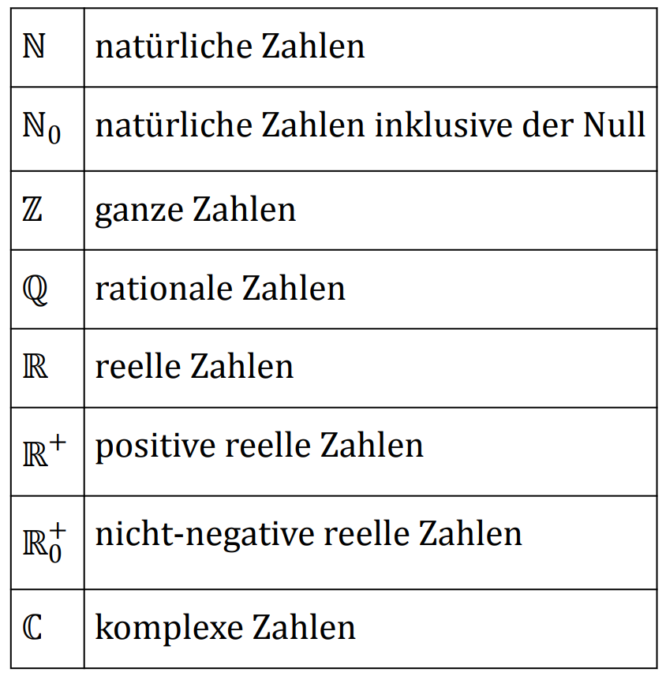
ℕ ⊂ ℤ ⊂ ℚ ⊂ ℝ ⊂ ℂ

Intervalle
Runde Klammern stehen für exklusive und eckige Klammern für inklusive der Intervallgrenzen
Intervalle in ganzen Zahlen werden mit : getrennt
[a:b] := {n|n ∈ ℤ und a ≤ n ≤ b}
Intervalle in reellen Zahlen werden mit , getrennt
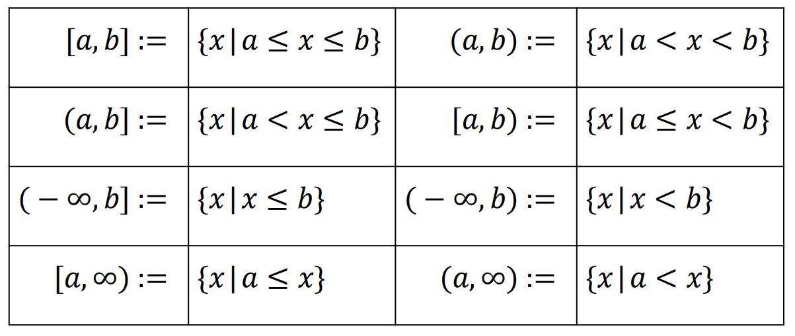

Bei unendliche stets runde Klammern, da es keine Zahl ist.

Mengenoperationen
Die Schnittmenge von A und B, geschrieben A ∩ B, ist die Menge aller Elemente, die in A und B vorkommen. A ∩ B = {x|x ∈ A und x ∈ B}.
Zwei Mengen sind disjunkt wenn sie keine gemeinsamen Elemente besitzen.
Die Vereinigungsmenge von A und B, geschrieben A ∪ B, ist die Menge aller Elemente, die in A und B oder in beiden vorkommen. A ∪ B = {x|x ∈ A oder x ∈ B}.
Es gilt: |A ∪ B| = |A| + |B| − |A ∩ B| .
Die Differenzmenge von A und B, geschrieben A – B oder A\B, ist die Menge aller Elemente, die in A aber nicht in B vorkommen.
Es gilt: |A − B| = |A| − |A ∩ B| .
Die Komplementmenge ist die Grundmenge G einer Menge A ohne die Menge A, geschrieben 𝐴¯ (A mit einem Strich drüber).
Es gilt 𝐴¯ {x|x ∉ A} = U − A.

Mengendiagramme
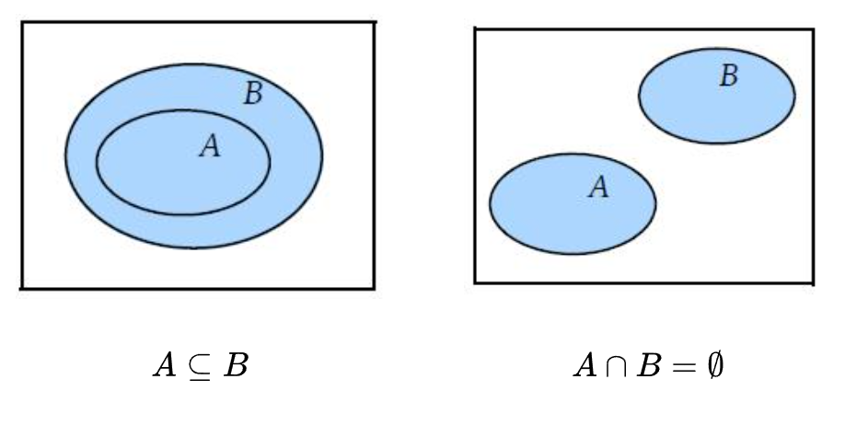

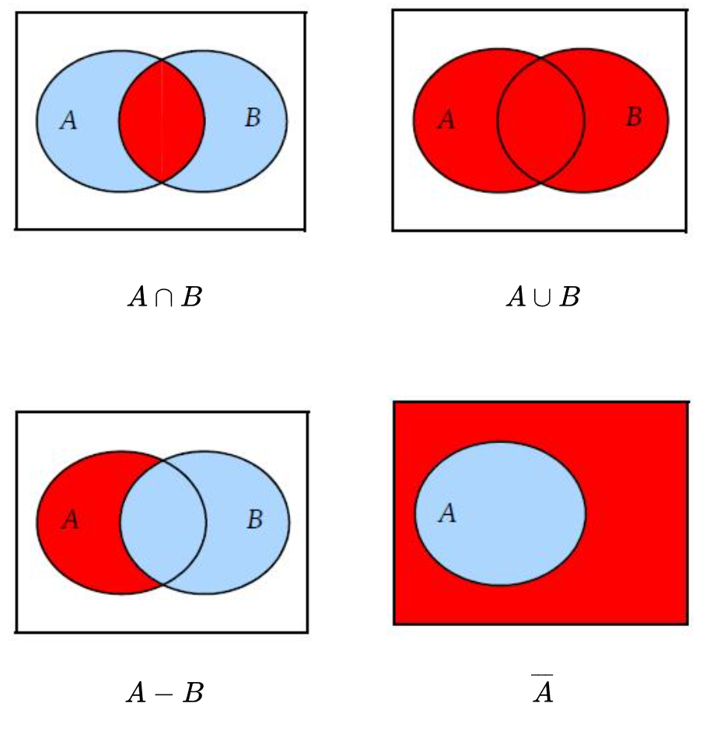

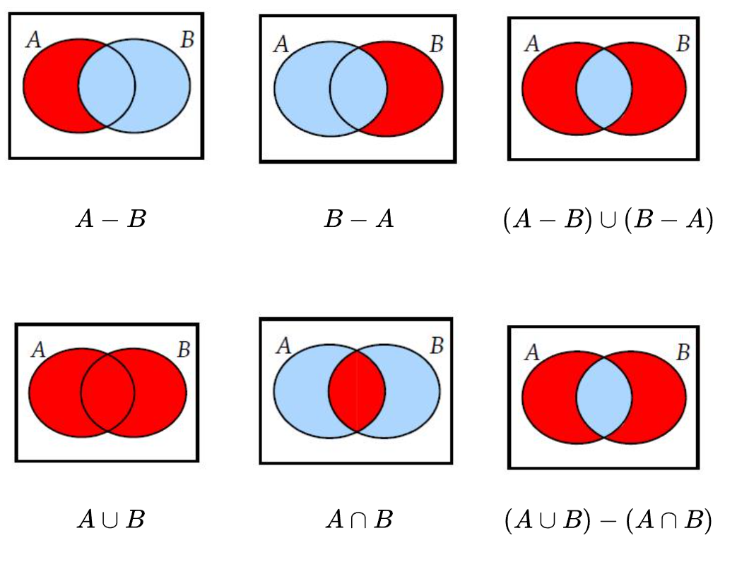

Die Potzenzmenge
Die Potzenmenge von M, geschrieben P(M) gibt alle Teilmengen von M an.
X ∈ P(A) genau dann, wenn X ⊆ A
Wenn |M| = n, dann ist |P(M)| = 2^{n}, das bedeutet, dass sich für jedes neue Element in einer Menge die Anzahl der Teilmengen verdoppelt. Startet man mit einem Element, so hat man 2 Teilmengen (das Element ist vorhanden, oder die leere Menge). Denn jede bisherige Teilmenge bleibt eine Teilmenge, jedoch kann jede dieser Teilmengen durch das hinzufügen des neuen Elementes verändert werden, wodurch noch einmal genau so viele Teilmengen dazu kommen (Sei n die Anzahl der bisherigen Teilmengen. Dann folgt n + n = 2 * n. Diese Verdopplung kann durch die Erhöhung der Zweierpotenz um 1 dargestellt werden.).

Binomialkoeffizenten
Sei eine Menge M mit n Elementen gegeben, dann gibt der Binomialkoeffizient die Anzahl aller Teilmengen mit einer bestimmten Mächtigkeit an.
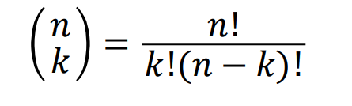
n = Mächtigkeit von M
k = Mächtigkeit der Mengen dessen Anzahl der Möglichkeiten berechnet werden soll (k <= n)
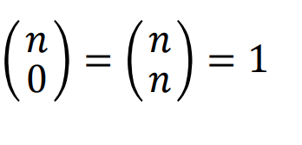
Es gibt nur eine Teilmenge mit 0 oder n Elemente, entweder ist es die leere Menge oder die Menge selbst.

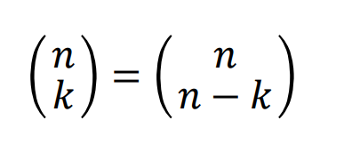
Es kommt auf das selbe hinaus, wenn die Optionen mit k berechnet werden oder wenn alle anderen Optionen mit n – k berechnet werden, denn es gibt genau so viele Möglichkeiten da es die anderen nicht ausgewählten Möglichkeiten sind, also die die Übrig bleiben. Bsp: bei 3 von 5 Elementen gibt es x Möglichkeiten. Die Teilmengen die übrigbleiben haben dementsprechend 2 Elemente, also auch x Möglichkeiten.

Das kartesische Produkt
Das kartesische Produkt berechnet alle möglichen n-Tupel der Faktoren, also der in der Rechnung vorhanden Mengen.
Bsp: Das kartesische Produkt von Menge A und B, geschrieben A × B sind alle möglichen Paare
(a ∈ A, b ∈ B)
Die Mächtigkeit des kartesischen Produkt entspricht dem Produkt der Mächtigkeiten der Mengen im kartesischem Produkt.
|A × B| = |A| ⋅ |B|
Außerdem gilt:
|A ^{n} | = |A × A × … × A| = |A|⋯|A| = |A| ^{n}
ℝ³ = ℝ × ℝ × ℝ

Relationen

Funktionen

Bausteine der Aussagenlogik

Grundbegriffe
Eine Aussage hat immer einen Wahrheitswert. Sie kann entweder wahr oder falsch sein.
Es regnet: Kann entweder stimmen (Wahrheitswert: 1 oder „wahr“) oder nicht stimmen (Wahrheitswert: 0 oder „falsch“)
Schlaft gut: Kann nicht wahr oder falsch sein, kann also keinen Wahrheitswert annehmen. Damit ist dies keine Aussage sondern ein Ausdruck.
Aussagen können als sogenannte Aussagenvariablen dargestellt werden. Bsp: A
Es gibt folgende Junktoren:
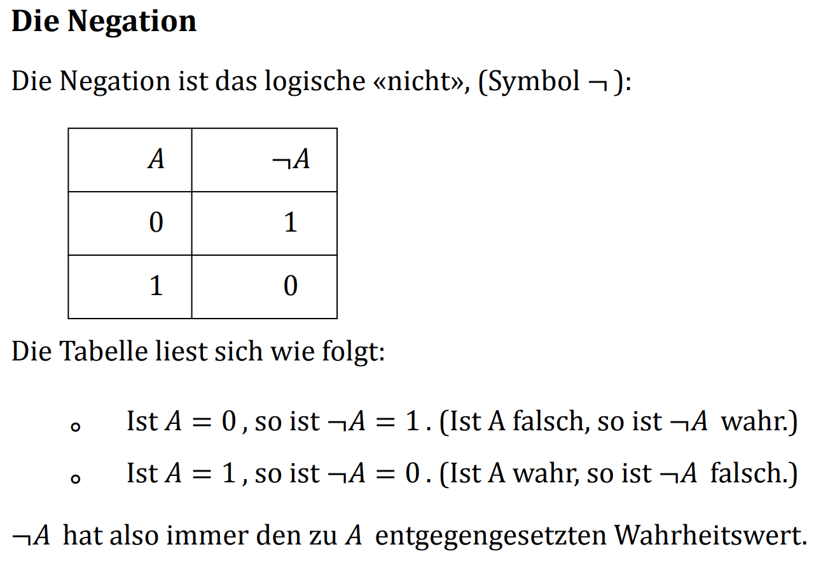
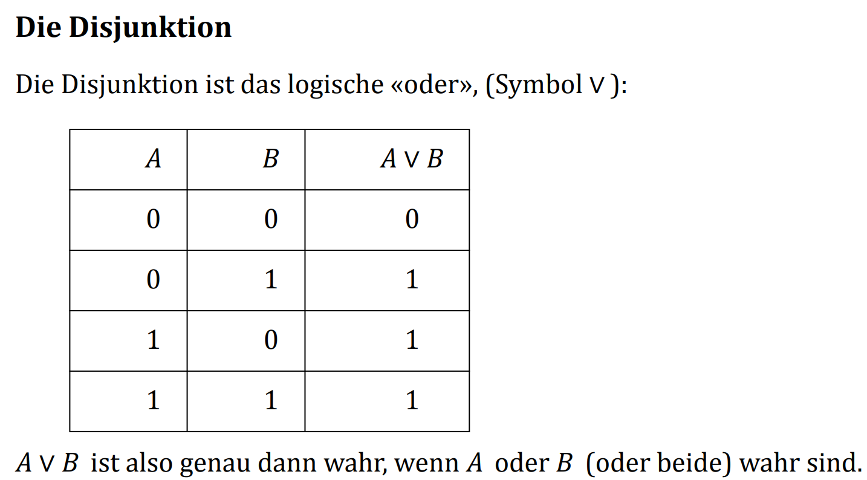

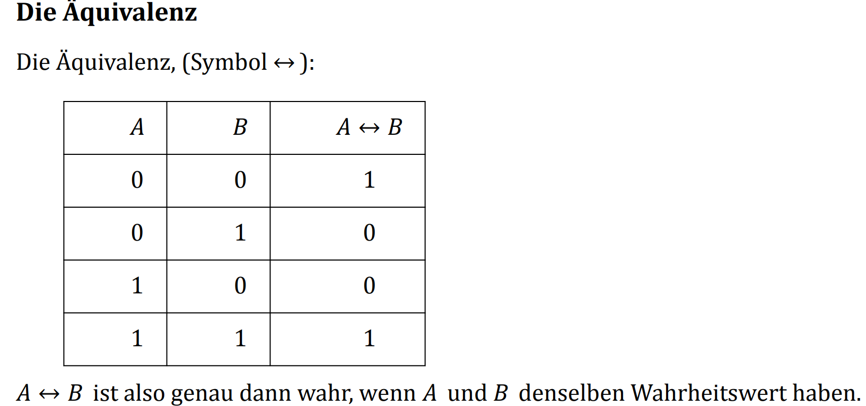
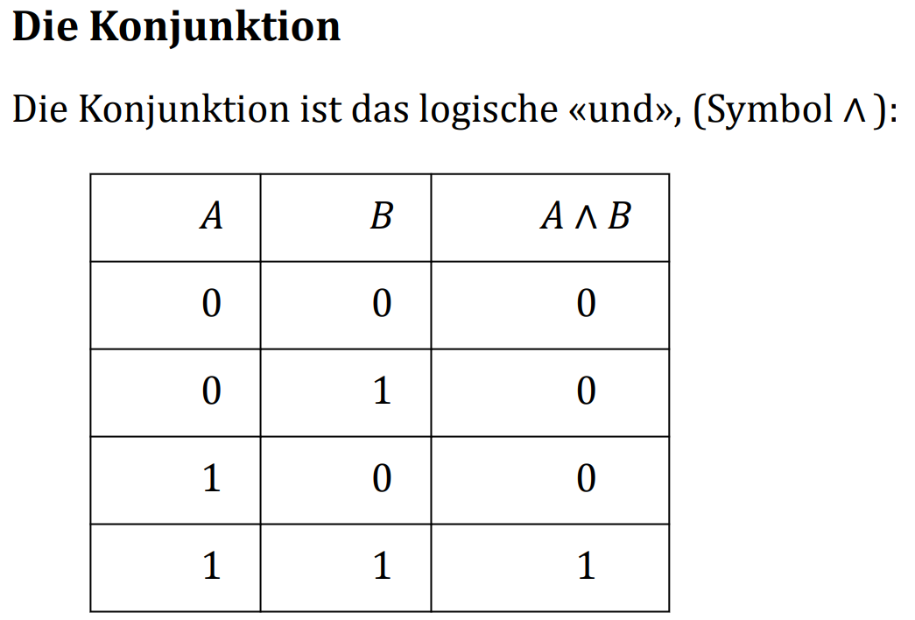

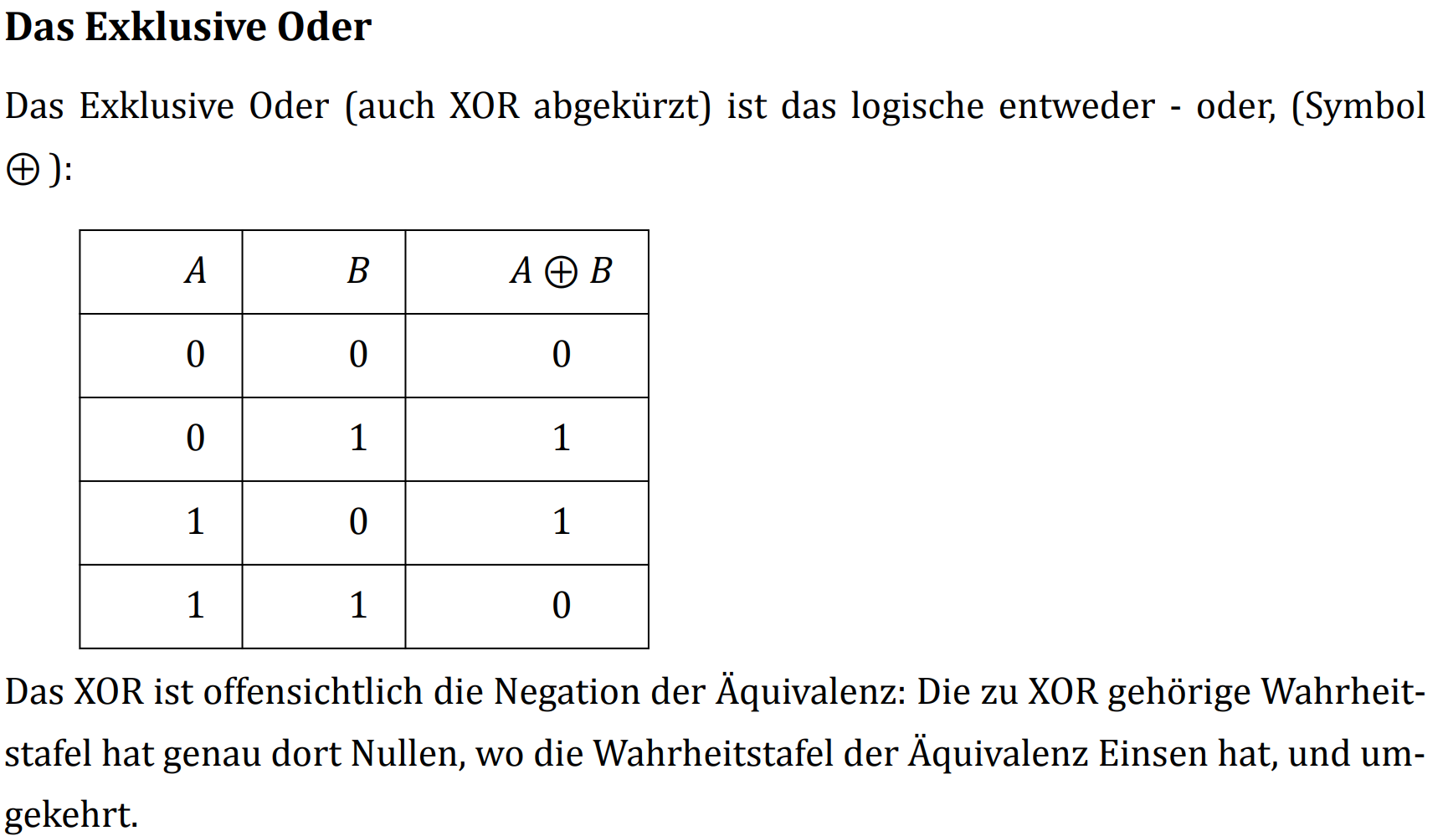

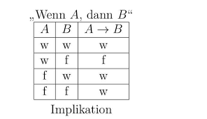

A ist die Prämisse und B die Konklusion
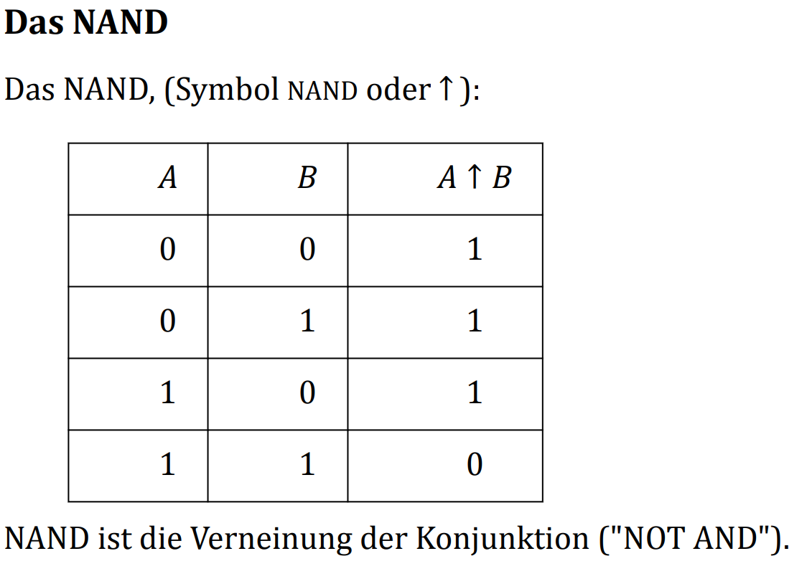
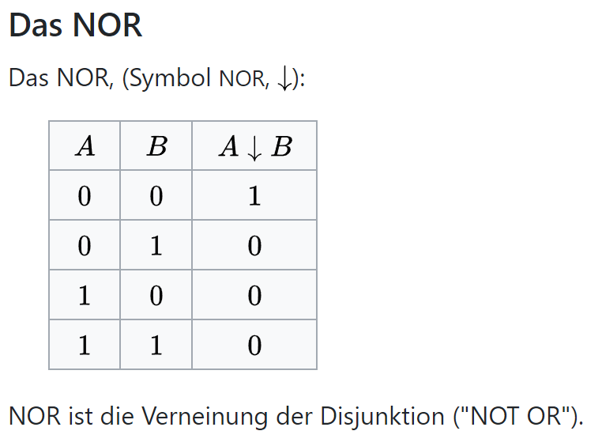

Die Junktoren haben wie bei den arithmetischen Operationen eine unterschiedliche Wertigkeit der Ausführung. Manche Junktoren zählen vor anderen. Dies nennt man Bildungstärke.
Die Reihnfolge lautet: ¬, ∧ , ∨ , → , ↔
In der Regel bietet kann man aber in gewissen Situationen dennoch Klammern nutzen um Verwirrung vorzubeugen, obwohl keine Nötig wäre.
Bsp: A ∧ B ∨ C = (A ∧ B) ∨ C ≠ A ∧ (B ∨ C)
Zusammengesetze Aussagenvariablen und Junktoren nennt man aussagenlogische Formeln

Warhheitstafeln
Eine Wahrheitstafel erstellt man durch folgende Schritte:
Schritt 1: Die verschiedenen Aussagevariablen erkennen. Bsp: A, B, C
Schritt 2: Anzahl der Spalten berechnen. Bei n Aussagevariablen ist die Anzahl der Spalten 2^{n}
Schritt 3: Die Tabelle mit allen Möglichkeiten (2^{n}) befüllen.
Schritt 4: Alle Teilformeln als Spalte in die Tabelle eintragen und dessen Wahrheitswerte bestimmen.
Schritt 5: Die Wahrheitswerte der gesamten Formel bestimmen und eintragen.

Gesetze der Aussagenlogik
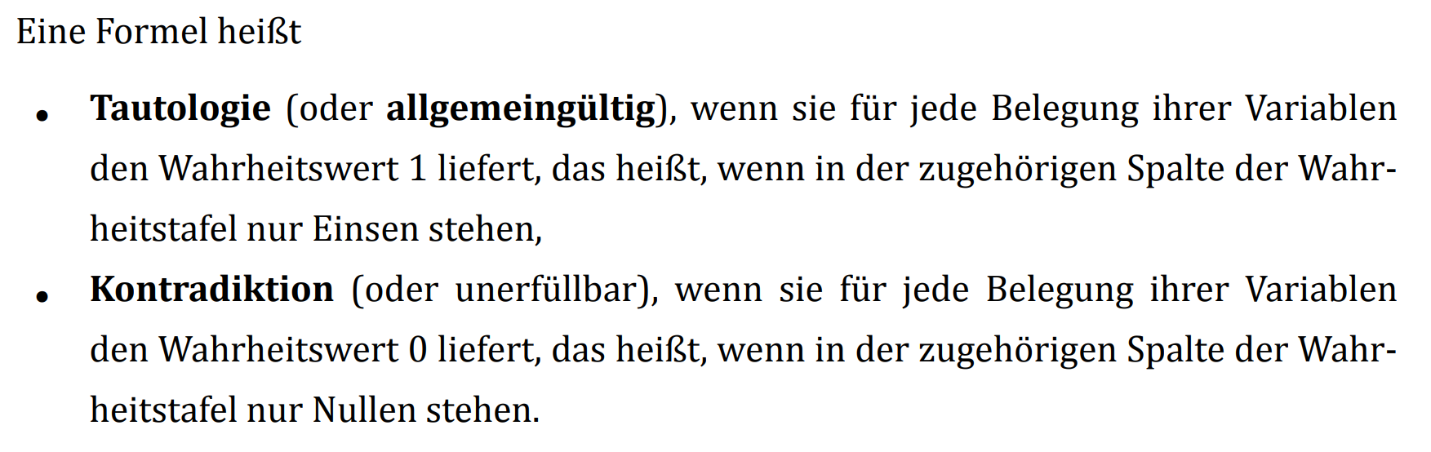

Eine Formel ist genau dann eine Tautologie, wenn ¬F unerfüllbar ist.
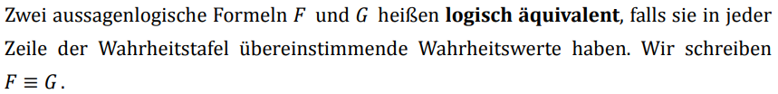
Man kann Gesetze nutzen um Formeln zu vereinfachen.
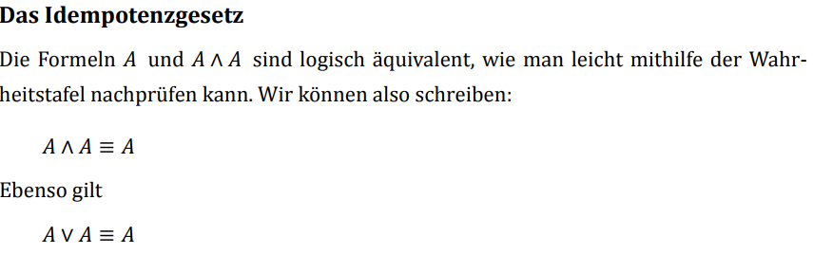

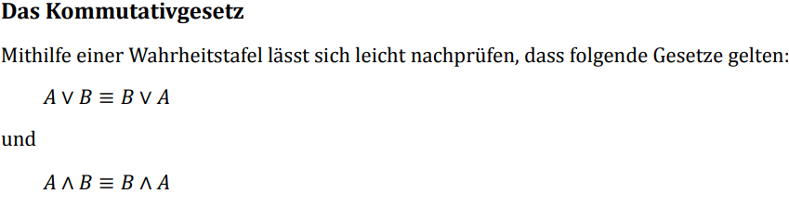

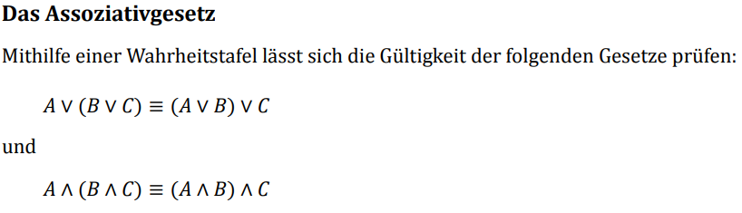

In dem Fall könnte man auch die Klammern weg lassen
